蓝牙发射
1、蓝牙发射模式为将X5S的SD卡，硬盘音乐播放推
送到蓝牙耳机或蓝牙音响上
2、X5S开机后进入系统设置按下图所示进行操作
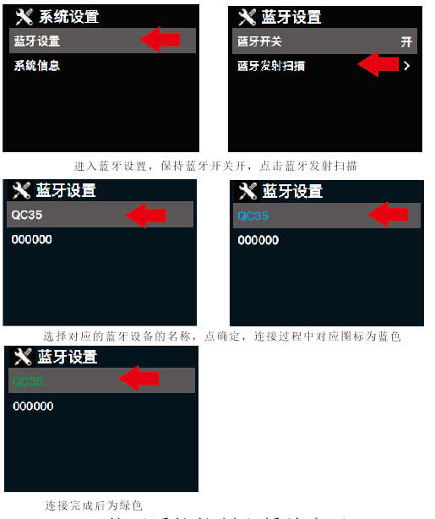
3、X5S使用遥控控制和播放音乐
X5S蓝牙发射模式下不能使用微信小程序控制

蓝牙接收
- 蓝牙接收模式为手机将自己的音乐推送到X5S上
- X5S开机后按遥控进入蓝牙模式,进入蓝牙模式后一般情况下,X5S无需其他操作,此时应显示"蓝牙未连接"
3、手机打开蓝牙，至手机蓝牙搜索页面搜索蓝牙名称为X5S-6的设备，如果没有找到，请重复扫一次,如果扫描到连接错误,同样重新扫描一次
4、连接成功后，X5S屏幕显示“蓝牙接收”

蓝牙小程序
1、蓝牙小程序是通过蓝牙对X5S进行遥控
2、手机打开蓝牙，进入微信小程序来HIFI中
3、按照下列图示进行操作
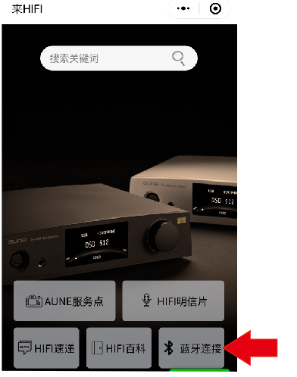
点击蓝牙连接
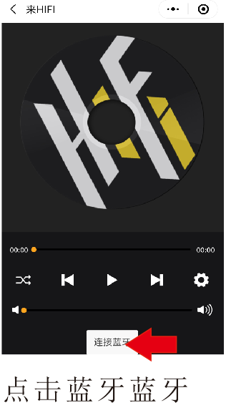
点击连接蓝牙
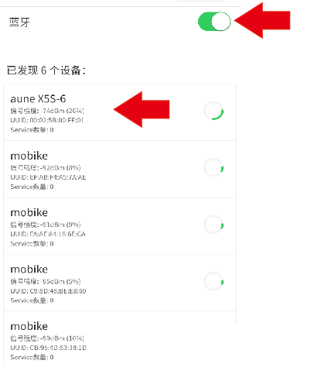
点击蓝牙开关，选择aune X5S-6
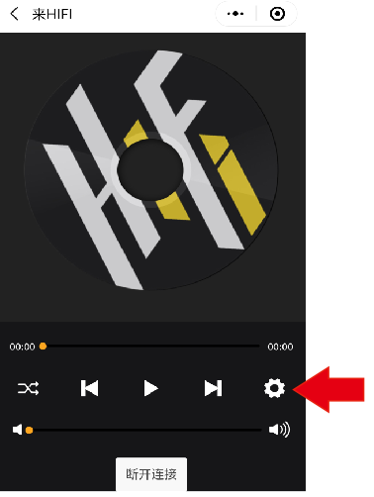
播放界面控制S5播放,点击设置图标进行高阶控制
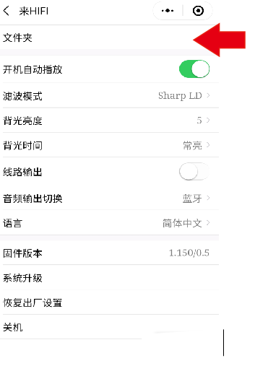
文件夹读取播放列表，设置菜单完成设置
蓝牙发射模式下不支持小程序控制，蓝牙读取USB设备或SD卡,歌曲请勿超过50G

